FASES REQUERIMIENTO DE SOFTWARE

1. DESCRIPCION GENERAL DEL REQUERIMIENTO 2
2. FASE DE FORMALIZACIÓN 3
3. ANALISIS DE REQUISITOS Y REQUERIMIENTOS 4

DESCRIPCION GENERAL DEL REQUERIMIENTO

PROYECTO | Aboga Bot
Nombre Requerimiento: | Automatización de los procesos legales
Fecha Solicitud: | 18/02//2022
Responsable(s) Solicitud: | Launch X
Dependencia(s) Solicitante: | Despacho de abogados
Responsable Funcional designado por el equipo de desarrollo de software: | Erick Jamil Hdz. Meneces

FASE DE FORMALIZACIÓN

Descripción de la Solicitud
Usuario Solicitante
Automatizar las demandas de sus clientes, por medio de una página web llenando un formulario. Para dar seguimiento de su proceso creará una cuenta, al administrador se le enviará la información de solicitud en formato Word y recibirá el pago. Le llegaran correos para avisar del avance del proceso
Líder Funcional
Desarrollo de un sitio web la cual hará uso de un inicio de sesión para que los usuarios puedan generar procesos legales que serán tomados por medio de un formulario, además de un pago y este será enviado al administrador para llevar a cabo el proceso. Y las actualizaciones o lo referente al proceso será enviado o notificado por medio de correos

FIRMAS DE ACEPTACIÓN:

________________________________ _______________________________
Nombre Responsable Solicitud Nombre Líder OTI
Dependencia Solicitante Oficina Tecnologías de la Información

ANALISIS DE REQUISITOS Y REQUERIMIENTOS

Fecha Inicio | DD/MM//AAAA | Fecha Final | DD/MM//AAAA
Modelamiento de Negocio
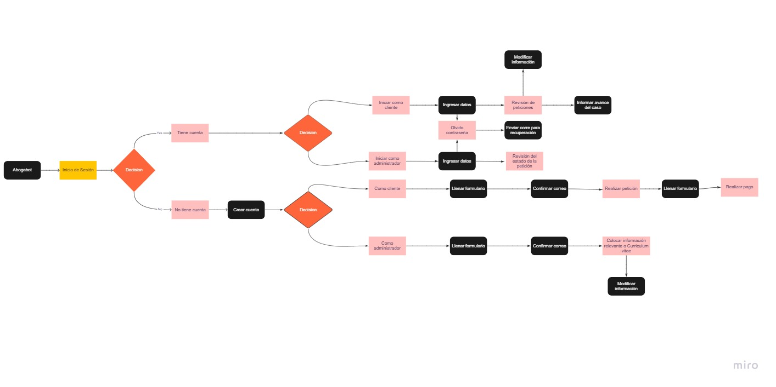

Términos de Referencia
Alcance de la solución | Llenado de formularios para tomar los datos del caso, transferencias de pagos, creación de cuentas para los clientes, mostrar al administrador los solicitudes o peticiones hechas. La información se convertirá a formato Word
Requerimientos Funcionales y criterios de aceptación y | Nombre de la persona, explicación de forma detallada del proceso que desea realizar, además de las partes afectadas o cuales son sus peticiones para resolver el caso, datos de comunicación (Núm. de teléfono, correo) por si es necesario contactar, datos de la tarjeta como nombre del titular, nombre del banco.
Requerimientos no Funcionales y de calidad | Transformación de la información a formato Word para seguir el caso, mostrar mediante tablas las peticiones y confirmar que el pago a sido realizado.

